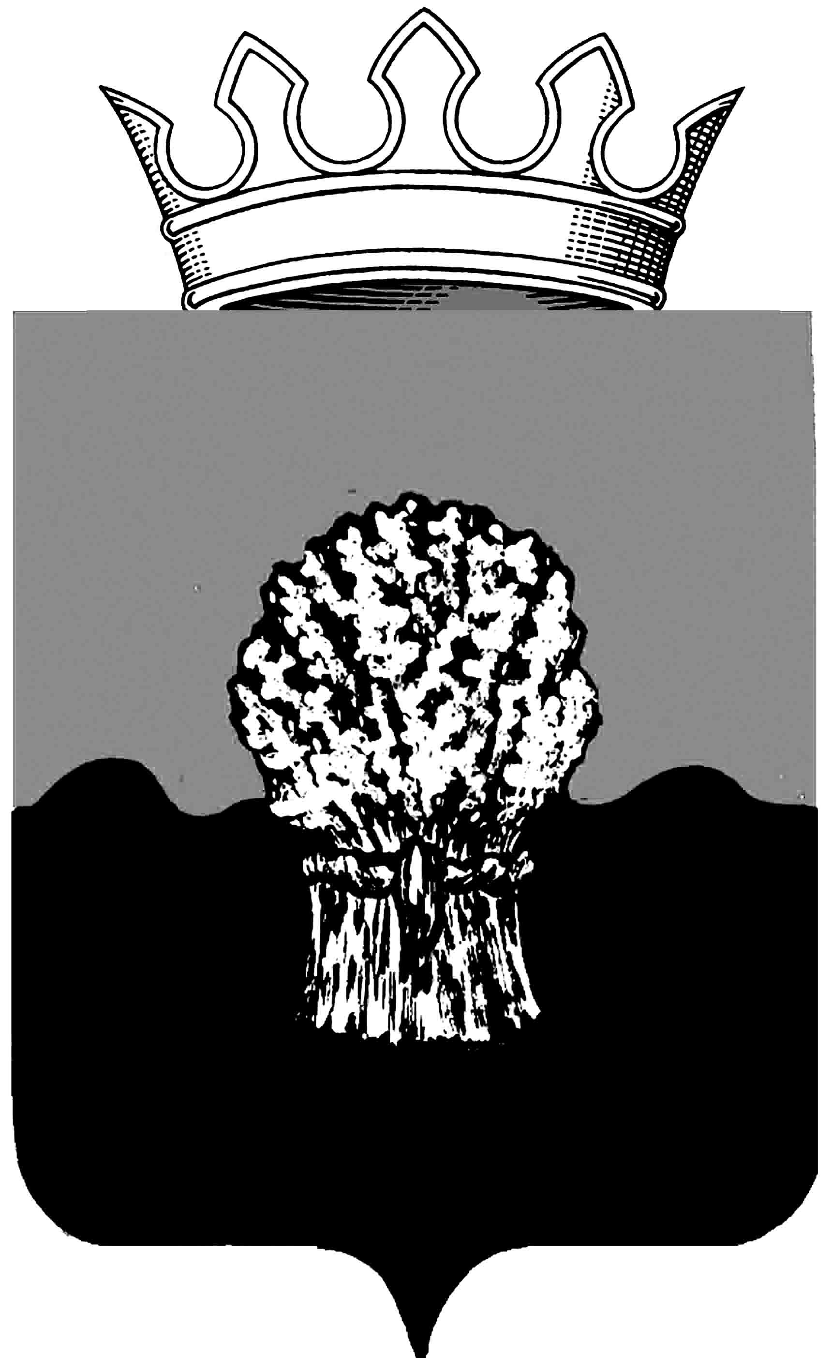

РОССИЙСКАЯ ФЕДЕРАЦИЯ
САМАРСКАЯ ОБЛАСТЬ
МУНИЦИПАЛЬНЫЙ РАЙОН Сызранский
СОБРАНИЕ ПРЕДСТАВИТЕЛЕЙ ГОРОДСКОГО ПОСЕЛЕНИЯ
Балашейка
третьего созыва

РЕШЕНИЕ

29 января 2019 года №06

О внесении изменений в решение Собрания представителей городского поселения Балашейка
муниципального района Самарской области от 10.02.2011 №12
«О комиссии по борьбе с алкоголизмом, наркоманией и табакокурением
при администрации городского поселения Балашейка
муниципального района Самарской области»

На основании Федерального закона от 6 октября 2003 года №131-ФЗ «Об общих принципах организации местного самоуправления в Российской Федерации», на основании пунктов 3 и 11 статьи 8 Главы 4 Устава городского поселения Балашейка муниципального района Сызранский Самарской области, в соответствии с Федеральным законодательством, Гражданским Кодексом Российской Федерации, Федеральным Законом от 12.01.1996 г. №7-ФЗ «О некоммерческих организациях» (в ред. Федерального закона от 24.07.2008г. №161-ФЗ), Федеральным Законом от 19.05.1995 г. № 82-ФЗ «Об общественных объединениях» (в ред. Федерального закона от 22.07.2010г. №164-ФЗ), на основании Закона Самарской области от 09 февраля 2006 года №2-ГД «О государственном регулировании производства и оборота этилового спирта, алкогольной и спиртосодержащей продукции на территории Самарской области», Закона Самарской области от 31 января 2011 года №3-ГД «О мерах по противодействию алкоголизации населения на территории Самарской области», Собрание представителей городского поселения Балашейка муниципального района Сызранский Самарской области

Р Е Ш И Л О :

1. Внести изменения в решение Собрания представителей городского поселения Балашейка муниципального района Сызранский Самарской области от 10.02.2011 №12 «О Комиссии по борьбе с алкоголизмом, наркоманией и табакокурением при администрации городского поселения Балашейка муниципального района Сызранский Самарской области»:

*Приложение №2 представить в следующей редакции:
«С О С Т А В
Комиссии по борьбе с алкоголизмом, наркоманией и
табакокурением
при администрации городского поселения Балашейка
муниципального района Сызранский Самарской области

Председатель комиссии –
ВОТРИНА Нина Михайловна – заведующая МУ «МЦБ» библиотека городского поселения Балашейка, (по согласованию);
Заместитель председателя комиссии -
СУРДЕЙКИНА Татьяна Михайловна – заведующая отделением АНО «ЦСО Сызранский», (по согласованию);
Секретарь комиссии –
ВАСИЛЬЕВА Галина Васильевна – председатель Женсовета городского поселения Балашейка, специалист 2 категории администрации городского поселения Балашейка;

Члены комиссии:

АНИКИН Валерий Александрович – участковый уполномоченный полиции МУ МВД ОП №34 «Сызранский», (по согласованию);
ГРИГОРЕНКО Константин Владимирович – член Общественного Совета администрации городского поселения Балашейка, (по согласованию);
ДЕНИСОВА Марина Николаевна – заведующая отделением Государственного казенного учреждения Самарской области «Комплексный центр социального обслуживания населения Западного округа» Отделение м.р. Сызранский, (по согласованию);
ЕМЕЛЬЯНОВ Владимир Владимирович – председатель профкома ЗАО «Балашейские пески», депутат Собрания представителей городского поселения Балашейка;
ЖУЧОК Ирина Юрьевна - социальный педагог Государственного казенного учреждения Самарской области «Комплексный центр социального обслуживания населения Западного округа» Отделение м.р. Сызранский, (по согласованию);
ТРИФОНОВА Наталья Викторовна – музыкальный руководитель Государственного бюджетного общеобразовательного учреждения Самарской области средняя общеобразовательная школа п.г.т. Балашейка муниципального района Сызранский Самарской области структурное подразделение, реализующее общеобразовательную программу дошкольного образования (детсад), депутат Собрания представителей городского поселения Балашейка;
УРЯДОВА Наталья Николаевна – психолог Государственного бюджетного общеобразовательного учреждения Самарской области средняя общеобразовательная школа п.г.т. Балашейка муниципального района Сызранский Самарской области, (по согласованию);
ЯРЦЕВА Татьяна Александровна – старшая медицинская сестра Балашейского отделения ЦРБ Сызранского района, (по согласованию).»
4. Обнародовать данное решение согласно решению Собрания представителей городского поселения Балашейка №25 от 26 июля 2007 года «О порядке официального опубликования и обнародования нормативных актов местного самоуправления городского поселения Балашейка муниципального района Сызранский Самарской области».
5. Контроль за исполнением данного решения возложить на постоянную комиссию по соблюдению законности, правопорядку и социальной политике.
6. Опубликовать настоящее решение в информационном бюллетене органов местного самоуправления городского поселения Балашейка муниципального района Сызранский Самарской области.

Председатель Собрания представителей
городского поселения Балашейка
муниципального района Сызранский
Самарской области Н.А.Хапугина

Глава городского поселения Балашейка
муниципального района Сызранский
Самарской области М.С.Кувшинова

